Как одеть ребенка на занятие по физической культуре?

1. Дети занимаются в спортивной форме - удобной, легкой, чистой и безопасной (не из синтетики), не стесняющей движения.
2. Обувь на ногах у ребенка спортивная на резиновой подошве. Чтобы стопа формировалась правильно, обувь должна иметь супинаторы.
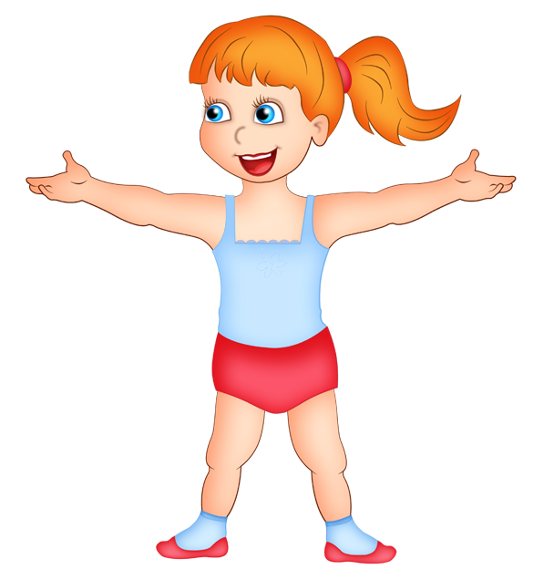
Физическое воспитание в ДОУ — является важным звеном в образовании детей и, в настоящее время, приобретает еще более актуальное значение.
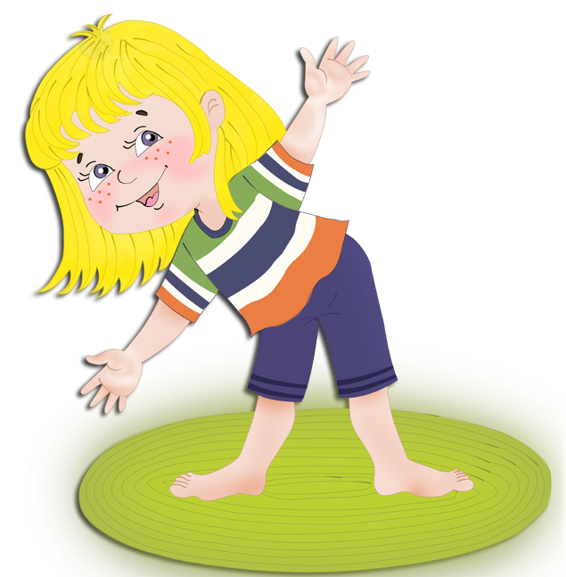
Что нужно иметь в мешочке для спортивной формы?

1. Футболка (без резиновой наклейки), шорты и носочки из хлопчатобумажной ткани.
2. Спортивная обувь.
3. На мешочке – нашитые карманы для обуви.

"Гимнастика, физические упражнения, ходьба должны прочно войти в повседневный быт каждого, кто хочет сохранить работоспособность, здоровье, полноценную и радостную жизнь" Гиппократ

Гигиенические требования к спортивной форме.

Одежда и обувь, предназначенная для занятийфизическими упражнениями, должна быть сменной и не использоваться ребенком в качестве повседневной.
В конце недели забирайте спортивную одежду домой стирать, и возвращайте в мешочек чистую форму, (сменный комплект)
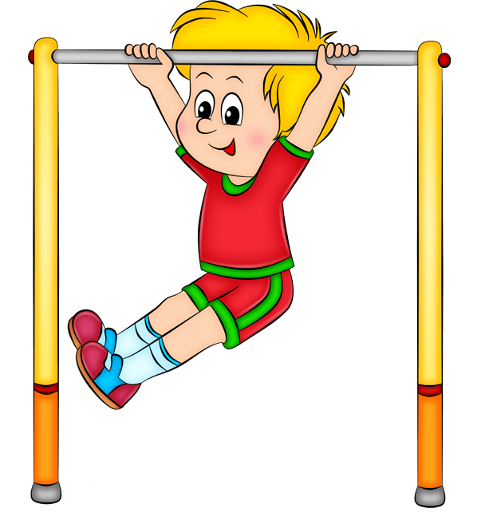
Физические упражнения способствуют развитию у детей умственных способностей, восприятия, мышления, внимания, пространственных и временных представлений. При выполнении движений обогащается эмоциональное состояние детей. Они испытывают чувство радости, подъѐма от проявленной при овладении двигательными действиями энергии, от раскованности и свободы их выполнения. Потребность в двигательной активности у детей дошкольного возраста очень велика. Все занятия с детьми проводятся в увлекательной игровой форме, иначе дети не будут хотеть заниматься, физические нагрузки на таких занятиях строго дозированы и зависят от возраста
Вашего ребенка.
Необходимо поощрять детей во время игр и занятий, хвалить их за правильное выполнение упражнений. Однако ребенок должен понимать, что сделал он хорошо и в чем его ошибки.
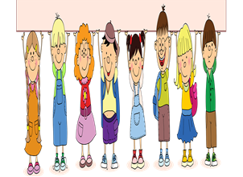
Успехов Вам, уважаемые родители, в нелегком, но благородном деле воспитания здоровых, крепких, умных детей!
КГКП «Ясли-сад №4» акимата г. Рудного методист Бормотина В.Р.
2016-2017 учебный год
На занятиях дети занимаются:

- общеразвивающими упражнениями;
- учатся основным видам движений (ходьба, бег, ползание, лазание, прыжки в длину, метание и бросание мяча);
- c мячами, скакалками, обручами и другим физкультурным оборудованием;
- играют в подвижные игры; - двигаются под музыку; - участвуют в спортивных эстафетах; - дети учатся общаться, развивают свои социальные навыки; - укрепляют здоровье; - развивают координацию; - укрепляют мышечный аппарат, развивают гибкость и эластичность организма.

